Общество с ограниченной ответственностью
«ПОТЕНЦИАЛ»
PTNL.Rating 2.0
Руководство администратора
Редакция от 05.10.2026
Аннотация
Управление учётными записями, группами, ролями, лицензией и настройками платформы.
Правообладатель — ООО «Потенциал».
Редакция документации от 05.10.2026.
Онлайн-версия документации: https://ptnlrating.ru/docs/ru/admin-guide/
Содержание
1 О руководстве 6
2 О системе 7
2.1 Разграничение доступа 7
2.2 Обязанности администратора 7
2.3 С чего начать 8
3 Роли и модель доступа 9
3.1 Император 9
3.2 Администратор 9
3.3 Пользователь 9
3.4 Эксперт 10
4 Интерфейс администратора 11
4.1 Главное меню 11
4.2 Рабочая область 13
4.3 Таблицы 14
4.4 Меню действий 14
4.5 Формы 14
4.6 Уведомления 14
5 Пользователи 16
5.1 Обзор раздела 16
5.2 Список пользователей 17
5.3 Создать пользователя 19
5.4 Редактирование профиля 20
5.5 Удаление пользователя 23
5.6 Активация и деактивация пользователя 23
6 Группы 25
6.1 Обзор раздела 25
6.2 Создать группу 26
6.3 Редактировать группу 28
6.4 Управление участниками группы 28
6.5 Удалить группу 28
7 Роли 30
7.1 Обзор раздела 30
7.2 Создать роль 31
7.3 Изменить роль 33
7.4 Настроить права роли 34
7.5 Удалить роль 37
7.6 Рекомендации по управлению ролями 37
8 Лицензирование 39
8.1 Обзор раздела 39
8.2 Активировать лицензию 41
8.3 Продлить лицензию или увеличить лимит 44
8.4 Ограничения лицензии 45
9 Профиль и тема интерфейса 46
9.1 Профиль 46
9.2 Тема интерфейса 46
10 Журнал действий 48
10.1 Обзор раздела 48
10.2 Типовые задачи 50
10.3 Возможные ошибки 51
11 Проверка готовности к работе 52
11.1 Контрольный список 52
11.2 На что обратить внимание 52
11.3 Возможные ошибки 53
12 Рекомендации по администрированию 54
12.1 Управление пользователями 54
12.2 Управление группами 54
12.3 Управление ролями 55
12.4 Контроль лицензии 55
12.5 Безопасность 55
12.6 Регулярное сопровождение 56
13 Типичные проблемы и их решение 57
13.1 Пользователь не может войти в систему 57
13.2 Пользователь не видит нужный раздел 57
13.3 Не удается удалить пользователя 57
13.4 Не удается удалить группу 58
13.5 Не удается удалить роль 58
13.6 Не удалось активировать лицензию 58
13.7 Закончился срок действия лицензии 59
13.8 Закончился лимит ответов 59
13.9 Не рассчитывается итоговый балл дегустации 59
13.10 Куда обращаться при возникновении проблем 60

1 О руководстве
Руководство содержит инструкции по настройке и сопровождению системы PTNL Rating.
Документ предназначен для пользователей с административными полномочиями и описывает задачи, связанные с управлением системой и доступом пользователей.
Работа с категориями, продуктами, шаблонами, дегустациями и другими объектами предметной области рассматривается в отдельном документе — «Руководство пользователя».
Установка системы, обновление, резервное копирование, настройка серверов и вопросы разработки описаны в документе «Руководство по установке и разработке».

1.0.1 Структура документа
Руководство состоит из следующих разделов:
– обзор системы;
– модель разграничения доступа;
– интерфейс администратора;
– управление пользователями;
– управление группами;
– управление ролями;
– лицензирование;
– рекомендации по администрированию;
– типичные проблемы.
Каждый раздел можно использовать независимо от остальных.

2 О системе
PTNL Rating — корпоративная информационная система для организации дегустаций и управления связанными данными.
Система позволяет:
– управлять пользователями и их правами;
– хранить сведения о продукции;
– создавать шаблоны дегустаций;
– проводить дегустации;
– анализировать результаты оценки.
Набор доступных функций зависит от роли пользователя.

2.1 Разграничение доступа
PTNL Rating использует ролевую модель доступа.
Каждому пользователю назначается одна или несколько ролей. Роль определяет, какие разделы системы доступны пользователю и какие действия он может выполнять.
Такой подход позволяет гибко управлять доступом без изменения конфигурации системы.

2.2 Обязанности администратора
Администратор обеспечивает готовность системы к работе и управляет доступом пользователей.
В его обязанности входят:
– создание и сопровождение учетных записей;
– управление группами;
– создание и настройка ролей;
– назначение прав доступа;
– контроль лицензии;
– разбор событий по журналу действий.

2.3 С чего начать
Таблица 1
Задача | Статья
Понять, кто и что может делать в системе | Модель доступа
Проверить, готова ли система к первому запуску | Проверка готовности к работе
Завести сотрудников | Пользователи
Ограничить доступ по должностным обязанностям | Роли
Выяснить, кто изменил объект | Журнал действий
Проверить остаток лимита | Лицензирование

3 Роли и модель доступа
Раздел используется для понимания распределения обязанностей между ролями и принципов доступа. В системе используются четыре основные роли. Каждая роль определяет круг задач пользователя и набор доступных функций.

3.1 Император
Император обладает неограниченным доступом ко всем разделам системы.
Помимо административных функций он управляет лицензированием и глобальными настройками.

3.2 Администратор
Администратор сопровождает систему в процессе эксплуатации.
Основные задачи:
– управление пользователями;
– управление группами;
– управление ролями;
– настройка доступа.
При необходимости администратор может выполнять функции пользователя.

3.3 Пользователь
Пользователь отвечает за работу с бизнес-данными.
Он создает и сопровождает:
– категории;
– продукты;
– шаблоны дегустаций;
– дегустации.
Работа пользователя описана в отдельном руководстве.

3.4 Эксперт
Эксперт участвует в дегустациях.
Он не изменяет настройки системы и не управляет данными.
Как правило, эксперту доступны только прохождение дегустаций и просмотр результатов, если это предусмотрено назначенной ролью.

4 Интерфейс администратора
Кратко о разделе Раздел знакомит администратора с общими элементами интерфейса, которые используются во всех административных разделах.
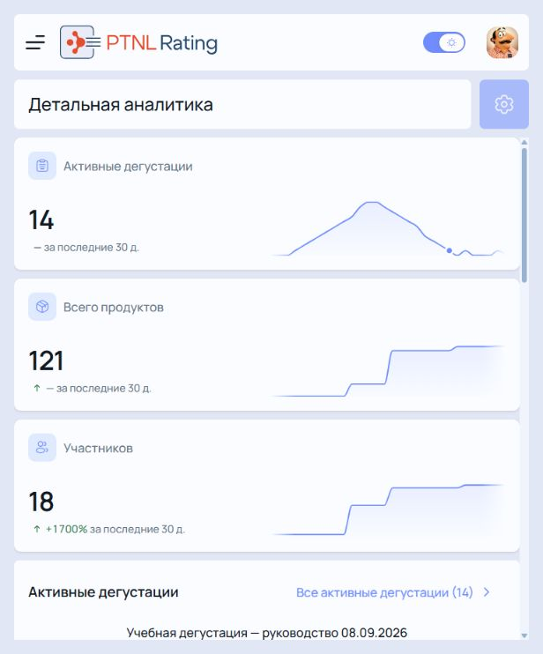
Рисунок 1 – Главное окно: дашборд

4.1 Главное меню
Главное меню расположено в левой части окна.
Через него администратор открывает разделы системы.
Состав меню зависит от назначенных прав.
Административные разделы:
Таблица 2
Раздел | Назначение
Пользователи | Учетные записи, группы и роли
Лицензирование | Тариф, лимит оценок и ключ лицензии
Логирование | Журнал действий по сущностям
Аналитика | Сводные дашборды и настройки подключения

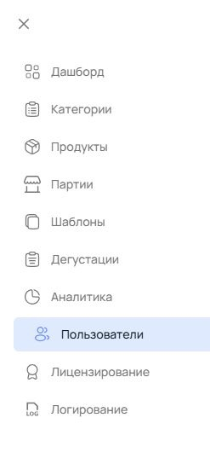
Рисунок 2 – Основная навигация
Важно Группы и роли — не отдельные пункты меню. Это вкладки внутри раздела «Пользователи»: Пользователи, Группы, Роли.
Остальные разделы — Дашборд, Категории, Продукты, Партии, Шаблоны и Дегустации — относятся к работе с данными и описаны в руководстве пользователя.

4.2 Рабочая область
Рабочая область занимает центральную часть окна.
Здесь отображаются:
– списки записей;
– карточки;
– формы;
– параметры выбранного раздела.
Большинство операций выполняется именно в рабочей области.

4.3 Таблицы
В административных разделах данные представлены в виде таблиц.
Таблица может содержать:
– поиск;
– сортировку;
– фильтрацию;
– меню действий;
– постраничную навигацию.
Конкретный набор элементов зависит от раздела.

4.4 Меню действий
Для каждой записи доступно контекстное меню.
Через него можно открыть карточку, изменить запись, удалить ее или выполнить другие действия.
Набор команд определяется разделом и правами пользователя.

4.5 Формы
Формы используют для создания и изменения данных.
Обязательные поля отмечены в интерфейсе.
Если форма заполнена некорректно, система покажет сообщение об ошибке и укажет поля, которые необходимо исправить.

4.6 Уведомления
После завершения операции отображается уведомление.
Если операция выполнена успешно, уведомление подтверждает сохранение изменений.
Если выполнить действие не удалось, уведомление содержит описание причины ошибки.

5 Пользователи
Кратко о разделе Раздел предназначен для создания, поиска, изменения, активации, деактивации и удаления учетных записей.

5.1 Обзор раздела
Раздел «Пользователи» предназначен для управления учетными записями пользователей системы.
Администратор может:
– просматривать список пользователей;
– искать пользователей;
– создавать новые учетные записи;
– изменять сведения о пользователях;
– активировать и деактивировать учетные записи;
– удалять пользователей;
– назначать роли и группы.
Состав доступных действий зависит от назначенных прав.
Каждому пользователю назначается роль. При необходимости пользователь также может быть добавлен в одну или несколько групп.
Роль определяет, какие разделы и действия доступны пользователю. Группы позволяют объединять пользователей по подразделениям, задачам или участию в общих процессах.
Например, можно создать группу «Эксперты вина» и добавить в нее специалистов, которые участвуют в дегустациях винной продукции.
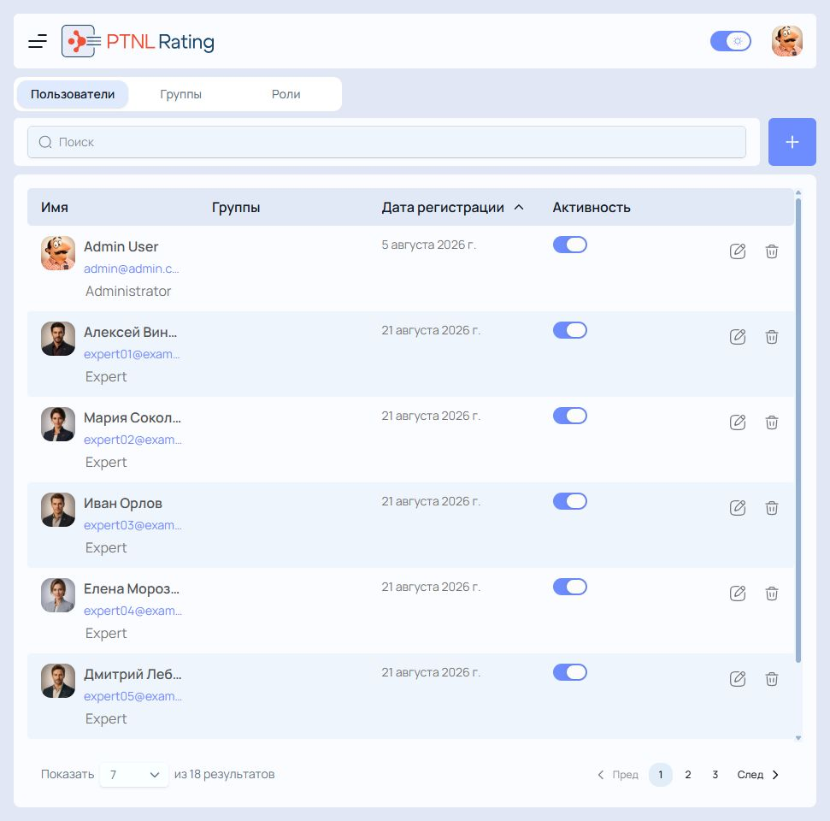
Рисунок 3 – Раздел «Пользователи»
В списке показаны имя, электронная почта, роль, группы, дата регистрации и переключатель активности.
Переключатель активности временно запрещает вход, не удаляя карточку и историю пользователя. Применяйте его, когда доступ надо приостановить с возможностью последующего возврата.

5.2 Список пользователей
Список пользователей используется для просмотра всех учетных записей, зарегистрированных в системе.
В списке доступны следующие действия:
– поиск пользователя;
– сортировка списка;
– переход в профиль пользователя;
– редактирование учетной записи;
– удаление пользователя;
– активация и деактивация учетной записи.
Как открыть список пользователей
1) В левом меню откройте раздел «Пользователи».
2) Убедитесь, что выбрана вкладка «Пользователи».
3) Дождитесь загрузки таблицы.
Результат:
На странице отобразится список зарегистрированных пользователей.
В зависимости от конфигурации системы в таблице могут отображаться:
– имя пользователя;
– адрес электронной почты;
– роль;
– группы;
– дата регистрации;
– статус активности;
– меню доступных действий.

5.2.1 Поиск
Поле поиска расположено над таблицей.
По мере ввода текста список пользователей обновляется автоматически.

5.2.2 Сортировка
Чтобы изменить порядок отображения записей, нажмите заголовок нужного столбца.
Повторное нажатие изменяет направление сортировки.

5.2.3 Постраничная навигация
Если список пользователей не помещается на одной странице, система разбивает его на страницы.
Для перехода между страницами используйте элементы навигации под таблицей.

5.3 Создать пользователя
Создайте учетную запись, чтобы предоставить сотруднику доступ к системе.
Необходимы права на создание пользователей.
Порядок действий
1) Откройте раздел Пользователи.
2) Нажмите +.
3) Заполните обязательные поля: Имя, Фамилия, Логин, Пароль, E-mail и Роль.
4) При необходимости заполните Телефон.
5) Оставьте признак «Активный пользователь» включенным, если сотрудник должен войти сразу.
6) Нажмите Создать.
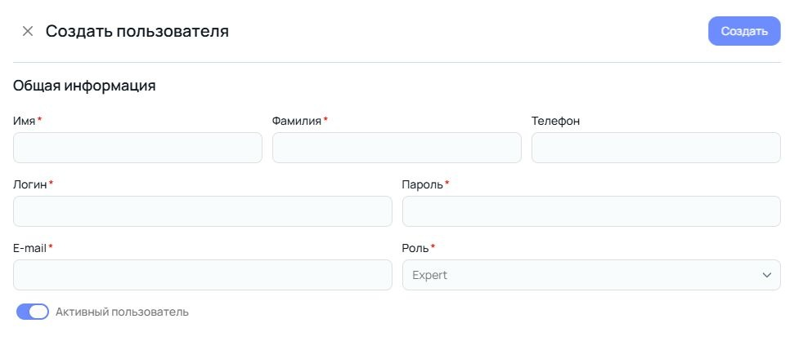
Рисунок 4 – Создание пользователя
Важно В форме создания нет выбора группы и повторного ввода пароля. Группу назначают после создания — через редактирование пользователя.
Результат:
– Новая учетная запись появится в списке пользователей.
– Пользователь сможет войти в систему после получения учетных данных или выполнения процедуры активации.
Возможные ошибки
Таблица 3
Ошибка | Как исправить
Email уже используется. | Укажите другой адрес электронной почты или измените существующую учетную запись.
Роль не выбрана. | Роль обязательна. Назначьте ее в поле «Роль».
Группы нет в форме. | Это не ошибка: группа назначается после создания, через редактирование пользователя.
Пароль не задан. | Заполните поле «Пароль».
Некорректный email. | Проверьте правильность формата адреса электронной почты.

Лучшие практики
– Создавайте отдельную учетную запись для каждого сотрудника.
– Деактивируйте учетные записи вместо удаления, если важно сохранить историю.
– Регулярно проверяйте назначенные роли и группы.

5.4 Редактирование профиля
Редактирование профиля используется для изменения данных учетной записи без ее повторного создания.
Права администратора
Администратор может изменить:
– имя;
– адрес электронной почты;
– роль;
– группы;
– статус;
– пароль.
Права обычного пользователя
Обычный пользователь может изменить только:
– свое имя;
– адрес электронной почты;
– пароль.
Пользователь не может самостоятельно изменить назначенную ему роль.
Порядок действий
1) Откройте карточку пользователя или нажмите карандаш в строке списка.
2) Измените необходимые данные.
3) Нажмите «Сохранить».
В форме редактирования доступны:
– замена аватара;
– имя, фамилия, логин, e-mail, телефон и назначенная роль;
– выбор группы;
– признак активности;
– поля «Введите новый пароль» и «Подтвердите новый пароль».
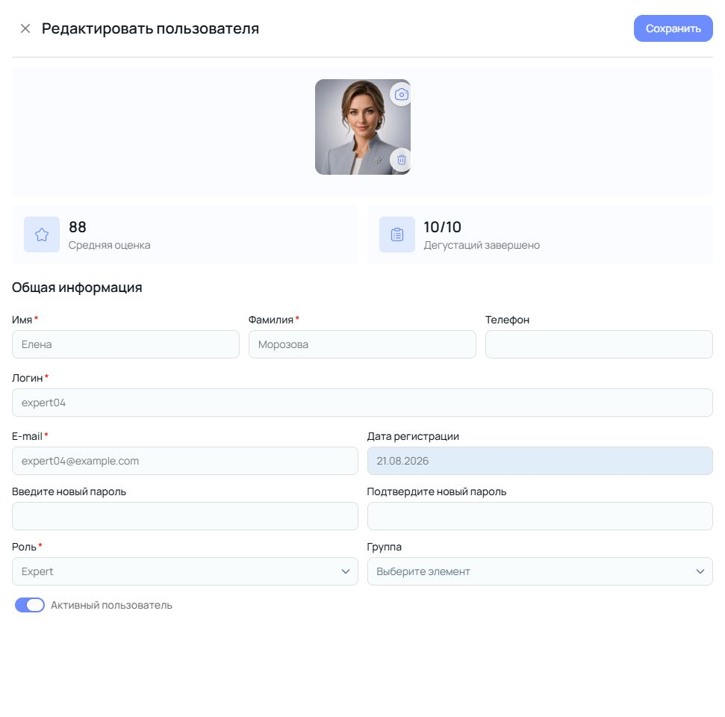
Рисунок 5 – Редактирование пользователя
Если пароль менять не требуется, оставьте оба поля пустыми.
Результат:
Изменения будут сохранены и отобразятся в профиле пользователя.
Возможные ошибки
Таблица 4
Ошибка | Как исправить
Пароли не совпадают. | Введите одинаковые значения в оба поля либо очистите их, если пароль менять не нужно.
Роль сброшена после сохранения. | Пользователю назначается одна роль. Выбор новой заменяет прежнюю, а не дополняет ее.

Внимание Изменение роли может привести к изменению доступных пользователю разделов и действий.

5.5 Удаление пользователя
Удаление используется для полного исключения учетной записи из системы.
Порядок действий
1) Откройте раздел «Пользователи».
2) Найдите нужную учетную запись.
3) В строке пользователя откройте меню «…».
4) Выберите «Удалить».
5) Подтвердите удаление.
Результат:
– пользователь исчезнет из списка;
– пользователь не сможет войти в систему;
– учетная запись будет удалена;
– исторические данные дегустаций сохранятся.
Удаление учетной записи является более строгой операцией, чем деактивация. Если доступ требуется ограничить временно, рекомендуется деактивировать пользователя.

5.6 Активация и деактивация пользователя
Активация и деактивация используются для управления доступом пользователя к системе без удаления учетной записи. В колонке «Активен» расположен переключатель состояния учетной записи.
Деактивация пользователя
1) Откройте раздел «Пользователи».
2) Найдите нужного пользователя.
3) Отключите переключатель в колонке «Активен».
4) При необходимости подтвердите действие.
Результат деактивации
После деактивации:
– пользователь не может войти в систему;
– пользователь не может быть назначен на новые дегустации;
– пользователь исключается из будущих процессов;
– история его участия и ранее сохраненные данные остаются в системе.
Повторная активация пользователя
1) Найдите деактивированную учетную запись.
2) Включите переключатель «Активен».
3) При необходимости подтвердите действие.
Результат повторной активации
После активации:
– пользователь снова может войти в систему;
– пользователь может участвовать в новых процессах и дегустациях.
Если необходимо временно ограничить доступ, используйте деактивацию вместо удаления. Это позволит сохранить историю работы пользователя.

6 Группы
Кратко о разделе Раздел помогает объединять пользователей по подразделениям, проектам или задачам и упрощать управление доступом.

6.1 Обзор раздела
Раздел «Группы» предназначен для объединения пользователей по общим признакам.
Группы помогают организовать структуру пользователей, упростить управление доступом и использовать единые настройки для нескольких учетных записей.
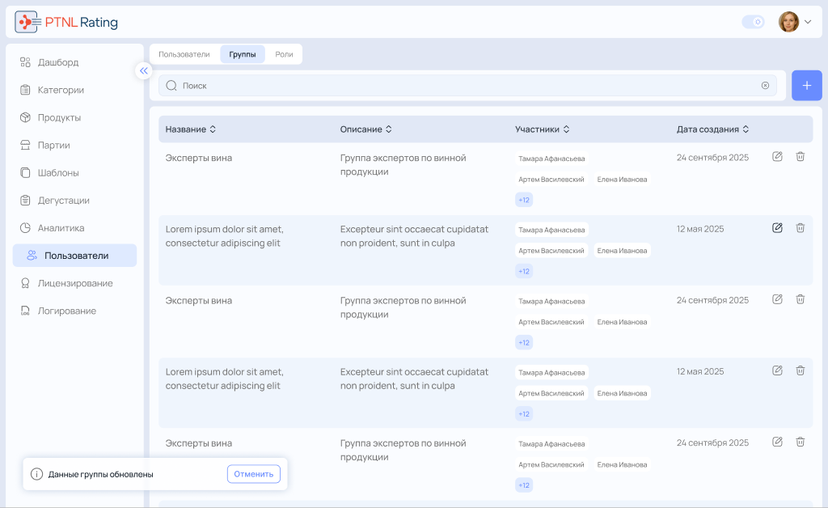
Рисунок 6 – Раздел «Группы»

6.1.1 Интерфейс раздела
Раздел включает:
– панель действий;
– список групп;
– поиск;
– меню действий для каждой группы.
В зависимости от настроек системы таблица может содержать:
– название группы;
– описание;
– количество пользователей;
– дату создания;
– дату последнего изменения.

6.1.2 Доступные действия
Администратор может:
– просматривать список групп;
– создавать группы;
– изменять сведения о группе;
– управлять составом участников;
– удалять группы.

6.2 Создать группу
Создайте группу, чтобы объединить пользователей с одинаковыми обязанностями или организационной принадлежностью. Необходимы права на создание групп.
Порядок действий
1) Откройте раздел Группы.
2) Нажмите +.
3) Укажите название группы.
4) При необходимости заполните описание.
5) В поле «Участники» найдите и отметьте нужных пользователей.
6) Нажмите Создать.
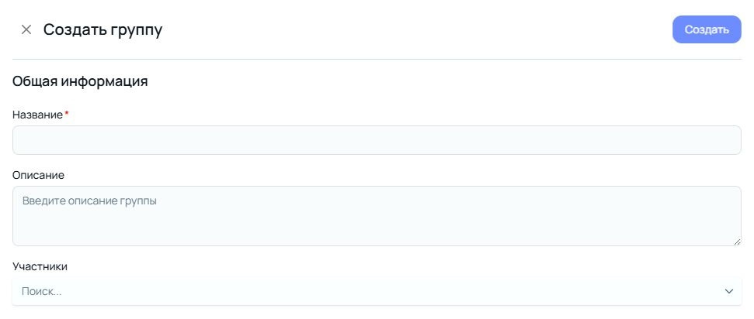
Рисунок 7 – Создание группы
Участников можно указать сразу при создании либо добавить позже.
Результат
– Группа появится в общем списке.
– Отмеченные пользователи войдут в ее состав.
Важно Участие в группе не заменяет роль. Группа объединяет людей для отбора участников дегустации, а роль определяет разрешенные действия — см. «Роли».
Возможные ошибки
Таблица 5
Ошибка | Как исправить
Группа с таким названием уже существует. | Используйте другое название или измените существующую группу.
Не заполнено обязательное поле. | Заполните все обязательные поля и повторите сохранение.

Используйте понятные названия групп, отражающие их назначение.
Например:
– Отдел качества;
– Лаборатория;
– Эксперты;
– Администраторы.

6.3 Редактировать группу
Редактирование позволяет изменить сведения о группе без ее повторного создания.
Необходимы права на изменение групп.
Порядок действий
1) Откройте раздел Группы.
2) Выберите нужную группу.
3) Нажмите Изменить.
4) Измените необходимые данные.
5) Сохраните изменения.
Результат: изменения сразу появятся в списке групп.

6.4 Управление участниками группы
Добавляйте пользователей в группу или исключайте их из нее.
Состав группы можно изменять в любое время.
Необходимы права на изменение групп.
Порядок действий
1) Откройте карточку группы.
2) Перейдите к списку участников.
3) Добавьте пользователей или удалите их из группы.
4) Сохраните изменения.
Результат
– Состав группы обновится.
– Все изменения станут доступны сразу после сохранения.

6.5 Удалить группу
Удалите группу, если она больше не используется.
Необходимы права на удаление групп.
Порядок действий
1) Откройте раздел Группы.
2) Выберите нужную группу.
3) Нажмите Удалить.
4) Подтвердите удаление.
Результат: группа будет удалена из системы.
Возможные ошибки
Таблица 6
Ошибка | Как исправить
В группе есть пользователи. | Исключите всех пользователей из группы, затем повторите удаление.
Недостаточно прав. | Текущая роль не позволяет удалить выбранную группу. При необходимости обратитесь к администратору.

Лучшие практики
– Называйте группы по подразделению, проекту или рабочей функции.
– Не создавайте группы без понятного назначения.
– Регулярно пересматривайте состав участников.

7 Роли
Кратко о разделе Раздел используется для централизованной настройки разрешений и назначения пользователям необходимых прав.

7.1 Обзор раздела
Раздел «Роли» предназначен для управления правами доступа пользователей.
Роль представляет собой набор разрешений, который определяет, какие разделы системы доступны пользователю и какие действия он может выполнять.
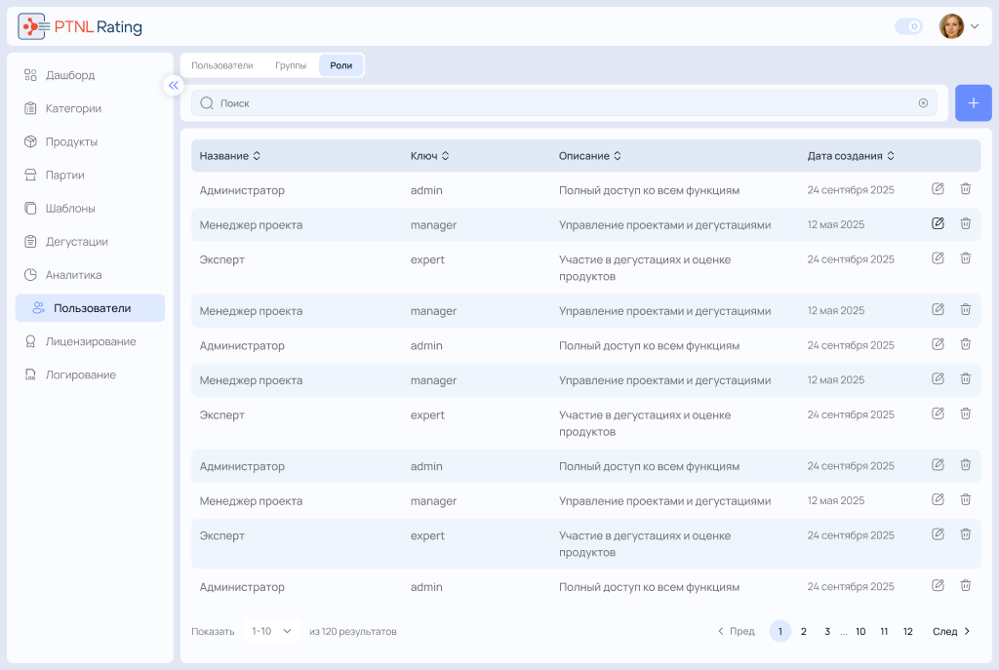
Рисунок 8 – Раздел «Роли»

7.1.1 Интерфейс раздела
Раздел включает:
– панель действий;
– список ролей;
– поиск;
– меню действий;
– карточку роли.
В зависимости от версии системы список может содержать:
– название роли;
– описание;
– количество пользователей;
– дату создания;
– дату изменения.

7.1.2 Доступные действия
Администратор может:
– просматривать роли;
– создавать роли;
– изменять роли;
– настраивать права доступа;
– назначать роли пользователям;
– удалять роли.

7.2 Создать роль
Создайте новую роль, если существующие роли не позволяют реализовать необходимую модель доступа.
Необходимы права на создание ролей.
Порядок действий
1) Откройте раздел Роли.
2) Нажмите +.
3) Укажите название роли.
4) При необходимости добавьте описание.
5) При необходимости включите признак «Роль по умолчанию (автоматически назначается новым пользователям)».
6) Отметьте необходимые права доступа.
7) Сохраните роль.
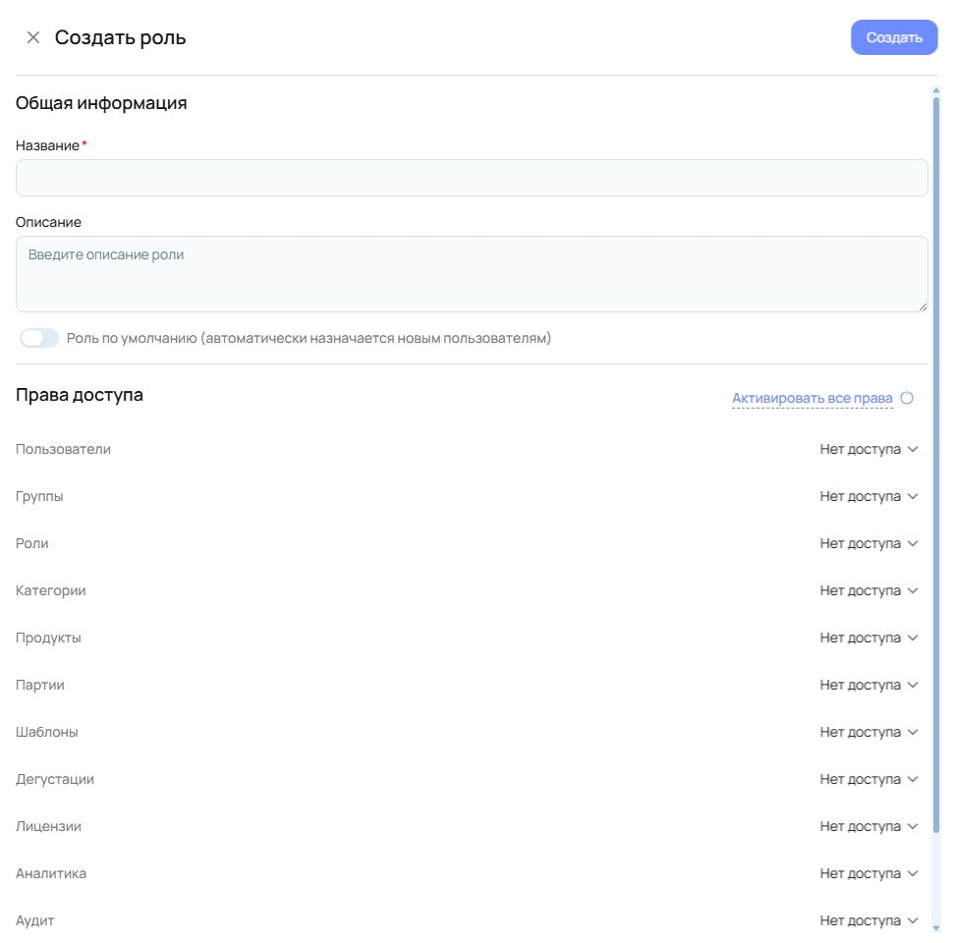
Рисунок 9 – Создание роли и права
Важно Функцию роли по умолчанию должна выполнять только одна роль. Она автоматически назначается каждому новому пользователю, поэтому ее набор прав расходится по учетным записям незаметно.
Результат:
– Новая роль появится в списке.
– После создания можно настроить права доступа и назначить роль пользователям.
Возможные ошибки
Таблица 7
Ошибка | Как исправить
Роль с таким названием уже существует. | Используйте другое название или измените существующую роль.
Не заполнено обязательное поле. | Заполните все обязательные поля и повторите сохранение.

Используйте названия ролей, отражающие их назначение.
Например:
– Администратор;
– Пользователь;
– Эксперт;
– Руководитель лаборатории.

7.3 Изменить роль
Редактирование позволяет изменить название, описание или состав разрешений существующей роли.
Необходимы права на изменение ролей.
Порядок действий
1) Откройте раздел Роли.
2) Выберите нужную роль.
3) Нажмите Изменить.
4) Внесите необходимые изменения.
5) Сохраните роль.
Результат:
– Изменения вступят в силу после сохранения.
– Если изменены права доступа, они будут применены к пользователям, которым назначена эта роль.
Важно Изменение роли влияет на всех пользователей, которым она назначена. Перед изменением рекомендуется оценить возможные последствия.

7.4 Настроить права роли
Настройка прав определяет, какие функции будут доступны пользователям с выбранной ролью. Необходимы права на изменение ролей.
Порядок действий
1) Откройте карточку роли.
2) Перейдите к настройке разрешений.
3) Отметьте необходимые права.
4) Сохраните изменения.
Кнопка «Активировать все права» отмечает все доступные разрешения сразу. Для рабочей роли безопаснее выбирать действия по задачам сотрудника.
Если у раздела не выбрано ни одного разрешения, доступа к соответствующим действиям нет, а сам раздел не отображается в меню.
Группы прав
Таблица 8
Группа | Доступные разрешения
Пользователи | Просмотр; Активация и деактивация; Создание и редактирование
Группы | Просмотр; Создание и редактирование
Роли | Просмотр; Создание и редактирование
Категории | Просмотр; Создание; Редактирование; Удаление
Продукты | Просмотр; Создание; Импорт из файла; Редактирование; Удаление
Партии | Просмотр; Создание; Редактирование; Изменение статуса партии; Удаление
Шаблоны | Просмотр; Создание; Редактирование; Удаление; Копирование; Архивирование и восстановление; Присвоить статус системный; Редактировать системный; Архивировать системный
Дегустации | Просмотр; Вид эксперта; Создание; Редактирование; Удаление; Управление участниками; Управление продукцией и партиями; Просмотр результатов; Запуск и завершение; Просмотр лога действий
Лицензии | Управление лицензиями
Аналитика | Просмотр отчетов по дегустациям; Просмотр отчетов по продуктам; Просмотр; Экспорт
Аудит | Просмотр аудит-логов
Дегустация эксперт | Доступ эксперта к дегустациям
Система | Настройки системы; доступ к каждому основному разделу; смена паролей пользователей

Результат:
– Выбранные разрешения будут включены в роль.
– Все пользователи с этой ролью получат обновленный набор прав после обновления сеанса или повторного входа в систему.

7.4.1 Роль Expert
Роль Expert предназначена для прохождения дегустаций.
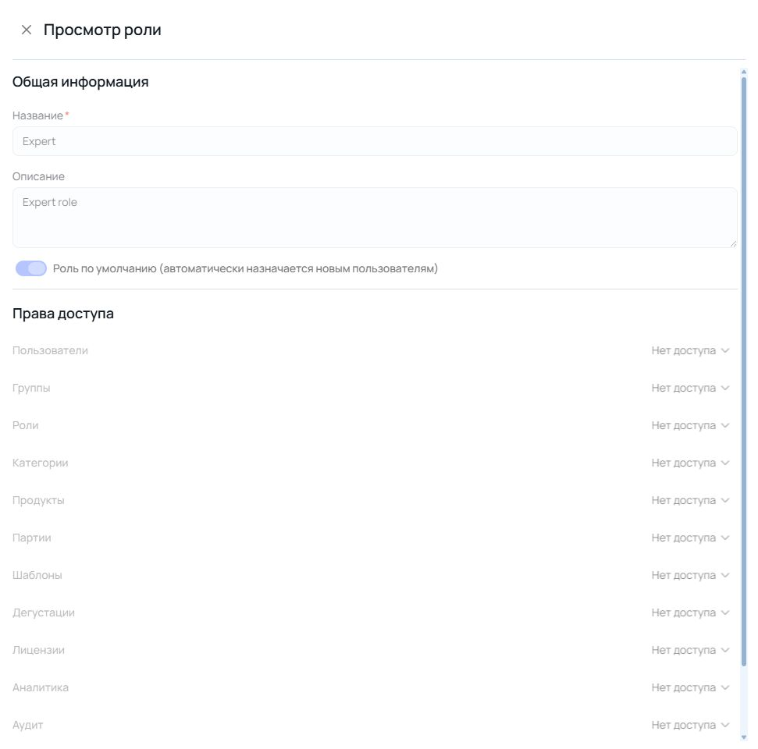
Рисунок 10 – Просмотр роли Expert
Административные роли формируйте по должностным обязанностям. Ориентируйтесь на отмеченные права, а не только на название роли: совпадение названия с должностью не гарантирует нужный набор разрешений.
Предоставляйте только те права, которые необходимы пользователю для выполнения его рабочих задач. Это снижает вероятность случайного изменения данных и упрощает сопровождение системы.

7.5 Удалить роль
Удалите роль, если она больше не используется. Необходимы права на удаление ролей.
Порядок действий
1) Откройте раздел Роли.
2) Выберите роль.
3) Нажмите Удалить.
4) Подтвердите удаление.
Результат: Роль будет удалена из системы.
Возможные ошибки
Таблица 9
Ошибка | Как исправить
Роль назначена пользователям. | Назначьте пользователям другую роль или снимите назначение текущей роли, затем повторите удаление.
Недостаточно прав. | Текущая роль не позволяет удалять роли. При необходимости обратитесь к администратору.

7.6 Рекомендации по управлению ролями
При настройке ролей рекомендуется придерживаться следующих правил:
– Создавайте роли в соответствии с должностными обязанностями сотрудников, а не для отдельных пользователей.
– Предоставляйте каждой роли только те права, которые необходимы для выполнения ее задач.
– Не объединяйте административные и пользовательские функции в одной роли без необходимости.
– Перед изменением существующей роли оцените, как изменения повлияют на пользователей, которым она назначена.
– Периодически проверяйте список ролей и удаляйте те, которые больше не используются.
Такая организация ролей упрощает администрирование системы, снижает вероятность ошибок при назначении прав и помогает соблюдать разграничение доступа.
Важно Интерфейс системы зависит от назначенной роли пользователя.
Пользователь с ролью «Эксперт» имеет только права «Участие в дегустациях» и «Просмотр экспертом». Он может проходить назначенные дегустации и просматривать только собственные результаты.
Пользователи с ролями «Администратор» и «Менеджер» могут создавать и настраивать категории, продукты, шаблоны и дегустации, но не могут участвовать в дегустациях в роли эксперта.
Совместить права эксперта и администратора (или менеджера) в одной учетной записи нельзя. Если одному сотруднику необходимо выполнять обе функции, для него следует использовать отдельные учетные записи с соответствующими ролями.

8 Лицензирование
Кратко о разделе Раздел предназначен для контроля срока действия лицензии и лимита оценок, а также для активации и продления лицензии лицензионным ключом.

8.1 Обзор раздела
Раздел «Лицензирование» предназначен для управления лицензией экземпляра и контроля её использования.
Через этот раздел администратор может:
– просматривать сведения о действующей лицензии;
– контролировать срок действия лицензии и остаток оценок;
– получать ключ с информацией о сервере для выпуска лицензии;
– активировать лицензию;
– продлевать лицензию и увеличивать лимит оценок.
Доступ к разделу имеют только пользователи с правом управления лицензиями.
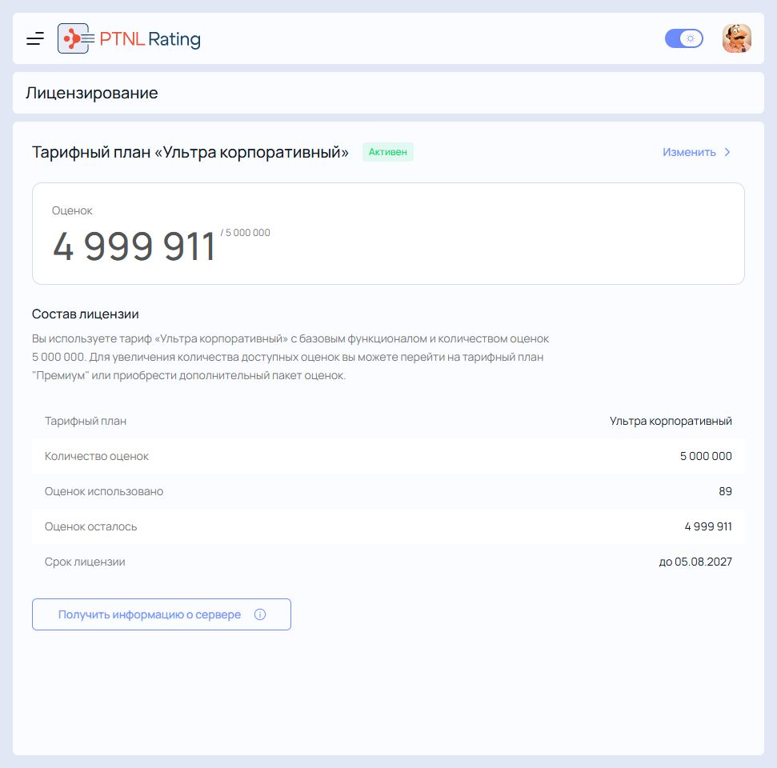
Рисунок 11 – Раздел «Лицензирование»

8.1.1 Информация о лицензии
В заголовке страницы отображаются тарифный план и статус лицензии:
Таблица 10
Статус | Значение
Активен | Лицензия действует, оценки принимаются
Истек срок лицензии | Срок действия закончился, система работает в режиме просмотра
Исчерпан лимит оценок | Все оценки по лицензии использованы, новые оценки не принимаются

8.1.2 Использование лицензии
Блок «Оценок» показывает остаток оценок и общий лимит.
В блоке «Состав лицензии» отображаются:
– тарифный план;
– количество оценок;
– количество использованных оценок;
– количество оставшихся оценок;
– срок действия лицензии.

8.1.3 Предупреждения
Таблица 11
Предупреждение | Когда появляется | Кнопка
«Срок лицензии истекает через N дней» | За 14 дней до окончания срока действия | «Продлить»
«Срок действия лицензии истек. Система работает в режиме просмотра» | После окончания срока действия | «Продлить»
«Лимит оценок исчерпан. Необходимо увеличить лимит оценок» | После использования всех оценок | «Увеличить»

Кнопки «Продлить» и «Увеличить» открывают то же окно ввода ключа, что и «Изменить».

8.2 Активировать лицензию
Программа активируется лицензионным ключом, который ООО «Потенциал» выпускает для конкретного сервера.
Пока лицензия не активирована, сохранение оценок экспертов недоступно. Остальные функции, включая работу с каталогом, шаблонами и просмотр данных, работают.
Необходимы права на управление лицензиями.
Порядок действий
1) Откройте раздел «Лицензирование».
2) Нажмите «Получить информацию о сервере».
3) В окне «Информация о сервере» скопируйте ключ и передайте его в ООО «Потенциал» по адресу support@ptnlrating.ru.
4) Получив лицензионный ключ, выпущенный для этого сервера, нажмите «Изменить».
5) Введите ключ в поле «Ключ лицензии» и нажмите «Обновить лицензию».
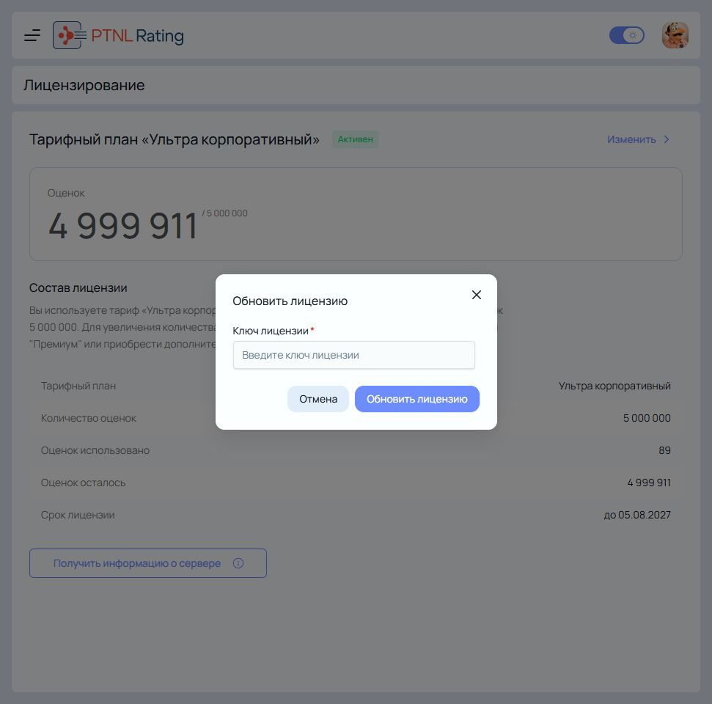
Рисунок 12 – Окно «Обновить лицензию»
Результат
В разделе отображаются статус «Активен», тарифный план, срок лицензии и количество оценок.
Лицензионный ключ действует только на сервере, для которого он выпущен. Для его проверки подключение к Интернету и к серверу лицензий не требуется. При переносе экземпляра на другой сервер ООО «Потенциал» выпускает новый ключ.
Возможные ошибки
Таблица 12
Ошибка | Как исправить
Неверный ключ лицензии. | Проверьте, что ключ скопирован полностью, без лишних пробелов и переносов строк, и что он выпущен для этого сервера.
Срок действия лицензии истёк. | Введённый ключ просрочен. Запросите новый ключ по адресу support@ptnlrating.ru.
Не удалось обновить лицензию. | Проверьте ключ по причине, указанной в сообщении, и повторите попытку.
Нет доступа. | У учётной записи нет права на управление лицензиями — обратитесь к администратору.

8.3 Продлить лицензию или увеличить лимит
Лицензия, выпущенная для сервера, после выпуска не изменяется. Продление срока и увеличение лимита оценок оформляются выпуском нового ключа.
Необходимы права на управление лицензиями.
Порядок действий
1) Запросите новый ключ в ООО «Потенциал» по адресу support@ptnlrating.ru.
2) Откройте раздел «Лицензирование».
3) Нажмите «Изменить», «Продлить» или «Увеличить».
4) Введите новый ключ в поле «Ключ лицензии» и нажмите «Обновить лицензию».
Результат
Система применяет условия нового ключа: тарифный план, срок действия и лимит оценок.
Неиспользованный остаток оценок при продлении включается в лимит нового ключа.

8.4 Ограничения лицензии
Перед использованием системы рекомендуется ознакомиться с правилами учёта лицензии.

8.4.1 Основные правила
– Одна оценка — ответ одного эксперта по одному образцу.
– Годовая подписка действует один год с момента активации. Срок действия и лимит оценок заданы в лицензионном ключе.
– Лимит оценок общий для всех пользователей экземпляра.
– Каждая новая оценка уменьшает остаток. Повторное редактирование сохранённого ответа остаток не уменьшает.
– Если прохождение анкеты сброшено и эксперт начинает её заново, повторное прохождение учитывается как новая оценка.
– После исчерпания лимита новые оценки не принимаются; сохранённые данные остаются доступными.
– После окончания срока действия система работает в режиме просмотра.
– При продлении без перерыва неиспользованный остаток переносится на новый период.
– Если лицензия не продлена в течение одного месяца после окончания срока действия, накопленный остаток оценок аннулируется.
Не откладывайте продление лицензии до последнего дня. Продление до окончания срока действия позволяет сохранить неиспользованный остаток оценок.
Лучшие практики
– Проверяйте срок действия лицензии заранее.
– Контролируйте остаток доступных оценок.
– Продлевайте лицензию до окончания срока действия, чтобы сохранить остаток оценок.

9 Профиль и тема интерфейса
Профиль содержит сведения об учетной записи текущего пользователя. Тема управляет оформлением рабочего места и не влияет на данные.

9.1 Профиль
Требования: доступно всем пользователям для собственной учетной записи.
Порядок действий
1) Нажмите имя в правом верхнем углу.
2) Выберите Профиль.
Результат: откроется карточка учетной записи.
В карточке отображаются:
– логин;
– адрес электронной почты;
– роль;
– группы;
– телефон;
– даты регистрации и последней активности.
Для пользователя с ролью эксперта дополнительно показываются средняя оценка и число пройденных дегустаций.
Состав доступных кнопок редактирования зависит от прав.
Поддерживайте имя и адрес электронной почты в актуальном состоянии: по ним выполняется поиск участников при добавлении экспертов в дегустацию и по ним подписываются результаты.
Важно Новый пароль задается не в профиле, а через форму редактирования пользователя — см. «Пользователи». Поля нового пароля доступны пользователю с правами на изменение учетных записей.

9.2 Тема интерфейса
Переключатель в верхней панели меняет светлый и темный режим.
Это личная настройка отображения. Она не меняет данные и не влияет на других пользователей.
Важно Переключатель не меняет оформление анкеты дегустации. Тему анкеты задают отдельно во вкладке «Темы» конструктора шаблона — см. «Тема формы».
Возможные ошибки
Таблица 13
Ошибка | Как исправить
Эксперт сообщает, что анкета выглядит иначе, чем у организатора. | Проверьте тему шаблона, а не переключатель интерфейса. Оформление анкеты задается в конструкторе и одинаково для всех участников дегустации.
В профиле не отображаются средняя оценка и число дегустаций. | Эти поля показываются для роли эксперта. У других ролей они отсутствуют.
Кнопка редактирования недоступна. | Изменение собственных данных ограничено правами роли. Обратитесь к администратору — см. «Роли».

10 Журнал действий
Раздел «Логирование» хранит записи о действиях пользователей и системных событиях. По нему проверяют, кто и когда создал или изменил объект, запустил дегустацию или выполнил импорт.

10.1 Обзор раздела
Требования: необходимы права на просмотр журнала.
Меню раздела разделяет журнал по сущностям:
– Продукты;
– Категория;
– Партии;
– Пользователи;
– Группы;
– Роли;
– Импорт;
– Дегустация.
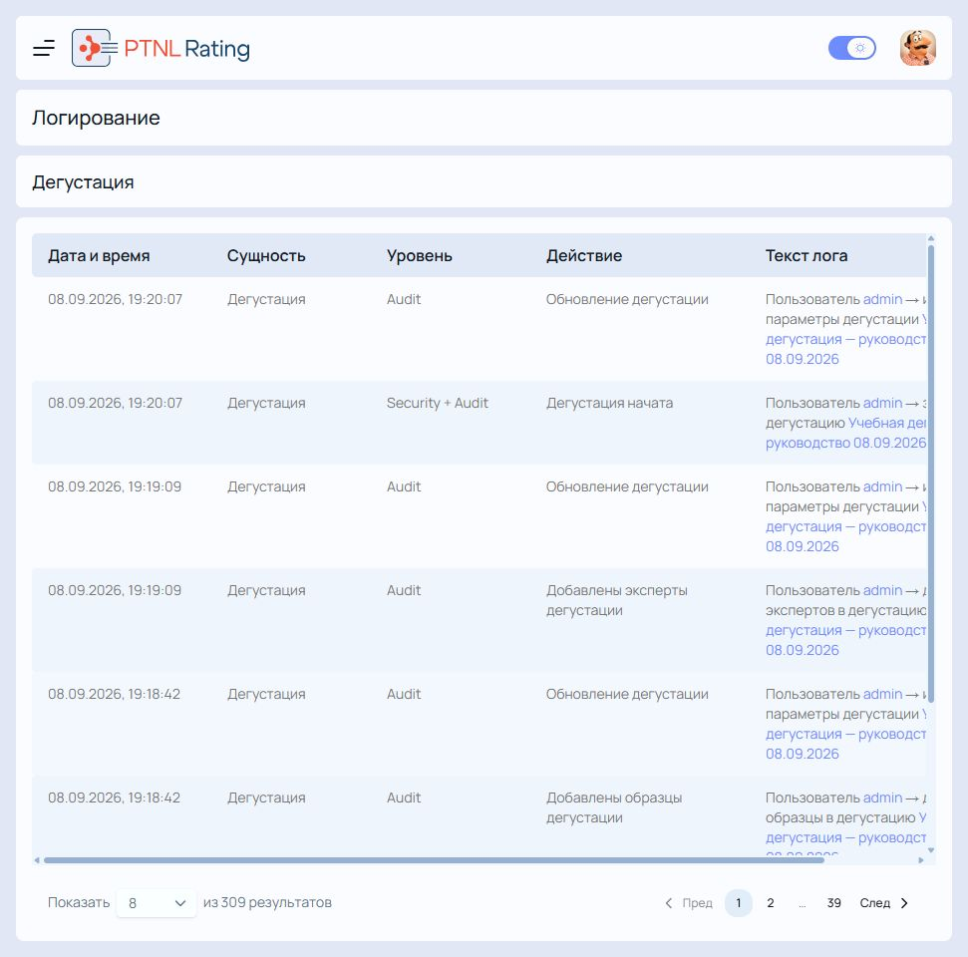
Рисунок 13 – Журнал действий

10.1.1 Состав таблицы
Таблица 14
Столбец | Содержание
Дата и время | Момент события
Сущность | Объект, которого касается запись
Уровень | Категория события, включая аудит и события безопасности
Действие | Выполненная операция
Текст лога | Подробное описание с указанием пользователя и объекта

Уровни включают аудит и события безопасности. Запуск дегустации отмечается уровнем безопасности и аудита одновременно.

10.1.2 Доступные действия
В разделе доступны просмотр записей, переключение между сущностями и постраничная навигация.
Записи журнала не редактируются и не удаляются из интерфейса.

10.2 Типовые задачи
Журнал отвечает на вопросы, которые нельзя восстановить по текущему состоянию данных.
Таблица 15
Вопрос | Где искать
Кто изменил параметры дегустации перед запуском | Сущность Дегустация, действие обновления
Кто и когда запустил дегустацию | Сущность Дегустация, уровень Security + Audit
Когда в дегустацию добавили образцы или экспертов | Сущность Дегустация, действия добавления
Сколько строк принял импорт и кто его выполнил | Сущность Импорт
Кто создал или отключил учетную запись | Сущность Пользователи
Кто менял права роли | Сущность Роли

Важно Журнал фиксирует факт изменения, но не восстанавливает прежние значения. Если требуется вернуть состояние объекта, восстанавливать его придется вручную по содержанию записи.

10.3 Возможные ошибки
Таблица 16
Ошибка | Как исправить
Раздел «Логирование» отсутствует в меню. | Доступ к журналу назначается ролью. Обратитесь к администратору — см. «Роли».
Нужное событие не найдено. | Проверьте, что выбрана правильная сущность: журнал разделен по объектам, и действие с дегустацией не попадет в список продуктов.
Записей больше, чем помещается на странице. | Используйте постраничную навигацию в нижней части таблицы и переключатель числа строк.

11 Проверка готовности к работе
Отдельной страницы общих системных настроек в интерфейсе нет. Готовность системы складывается из состояния нескольких разделов.
Пройдите список до первого рабочего запуска, а затем при подключении новых подразделений или смене методики.

11.1 Контрольный список
Таблица 17
Шаг | Что проверить | Где
1 | Вход выполнен под нужной учетной записью | Меню профиля — см. Профиль
2 | Роли дают людям только нужные разделы и действия | Роли
3 | Комиссии созданы, если участников удобнее отбирать по подразделению | Группы
4 | Атрибуты будущих продуктов заданы | Категории
5 | Статус лицензии, дата окончания и остаток лимита в порядке | Лицензирование
6 | Идентификатор дашборда и ключ Metabase указаны, если аналитика нужна | Аналитика
7 | Выбрана удобная тема интерфейса | Тема интерфейса

Шаг 7 — личная настройка отображения. Он не меняет данные и на готовность системы не влияет.

11.2 На что обратить внимание
Атрибуты категорий. После накопления каталога менять структуру категории менее удобно: атрибуты уже заполнены у существующих продуктов. Продумайте состав атрибутов до массового заведения номенклатуры.
Права ролей. Роль по умолчанию автоматически назначается новым пользователям. Проверьте, что именно она дает: избыточные права расходятся по учетным записям незаметно.
Остаток лицензии. Лимит расходуется при создании нового ответа эксперта на образец. Перед крупной дегустацией сопоставьте остаток с произведением числа экспертов на число образцов.
Важно Проверка готовности не заменяет проверку самой дегустации. Состав образцов, экспертов и работоспособность анкеты проверяются отдельно перед каждым запуском — см. «Рабочий цикл организатора».

11.3 Возможные ошибки
Таблица 18
Ошибка | Как исправить
Пользователь не видит нужный раздел. | Раздел открывается правами роли, а не наличием учетной записи. Проверьте состав прав роли и назначенную пользователю роль.
Эксперта не удается добавить в дегустацию. | Учетная запись неактивна либо не входит в выбранную группу. Проверьте признак активности и состав группы.
Лимит лицензии закончился во время дегустации. | Обновите лицензию. Уже собранные ответы сохраняются, но новые прохождения не создаются — см. «Лицензирование».
Раздел «Аналитика» пуст. | Проверьте настройки дашборда и наличие завершенных дегустаций с рассчитанным баллом.

12 Рекомендации по администрированию
Кратко о разделе Раздел содержит практические правила, которые помогают поддерживать систему в актуальном и безопасном состоянии.

12.1 Управление пользователями
При создании учетных записей придерживайтесь следующих рекомендаций:
– создавайте отдельную учетную запись для каждого пользователя;
– используйте корпоративные адреса электронной почты;
– не передавайте одну учетную запись нескольким сотрудникам;
– регулярно проверяйте список пользователей и удаляйте неактуальные учетные записи.
Если сотрудник временно не работает в системе, рекомендуется деактивировать учетную запись вместо удаления. Это позволит сохранить историю его работы.

12.2 Управление группами
Группы позволяют упростить сопровождение пользователей.
Рекомендуется:
– объединять пользователей по подразделениям или направлениям деятельности;
– использовать понятные и однозначные названия групп;
– регулярно проверять состав групп и удалять пользователей, которым больше не требуется доступ.
Не рекомендуется создавать отдельную группу для одного пользователя, если это не предусмотрено принятой моделью разграничения доступа.

12.3 Управление ролями
Ролевая модель значительно упрощает сопровождение системы при правильной организации.
Рекомендуется:
– создавать роли по должностным обязанностям, а не под конкретных сотрудников;
– предоставлять пользователям только те права, которые необходимы для выполнения рабочих задач;
– использовать существующие роли вместо создания новых, если они полностью соответствуют требуемому набору прав;
– регулярно пересматривать состав ролей и удалять неиспользуемые.
Перед изменением существующей роли рекомендуется оценить, как изменения повлияют на пользователей, которым она назначена.

12.4 Контроль лицензии
Периодически проверяйте состояние лицензии.
Рекомендуется:
– контролировать срок действия лицензии;
– следить за количеством оставшихся ответов;
– продлевать лицензию до окончания срока ее действия;
– после обновления лицензии убедиться, что сведения о лицензии обновились корректно.
Продление лицензии до окончания срока действия позволяет сохранить неиспользованный остаток ответов.

12.5 Безопасность
Для обеспечения безопасности системы рекомендуется:
– предоставлять административные права только тем пользователям, которым они действительно необходимы;
– периодически проверять назначенные роли;
– своевременно отключать учетные записи пользователей, прекративших работу с системой;
– не использовать общие учетные записи для нескольких сотрудников.

12.6 Регулярное сопровождение
Для стабильной работы системы рекомендуется выполнять следующие действия:
– регулярно проверять актуальность списка пользователей;
– контролировать корректность назначенных ролей;
– удалять неиспользуемые группы;
– проверять срок действия лицензии;
– своевременно информировать пользователей о планируемых изменениях доступа.

13 Типичные проблемы и их решение
Кратко о разделе Раздел помогает быстро диагностировать распространенные ошибки и выбрать порядок действий для их устранения.

13.1 Пользователь не может войти в систему
Возможные причины
– учетная запись деактивирована;
– пользователю назначены некорректные учетные данные;
– учетная запись была удалена.
Решение
1) Проверьте статус учетной записи.
2) Убедитесь, что пользователь использует корректные учетные данные.
3) При необходимости активируйте учетную запись или создайте новую.

13.2 Пользователь не видит нужный раздел
Возможные причины
– пользователю не назначена необходимая роль;
– роль не содержит требуемых разрешений.
Решение
1) Проверьте назначенные пользователю роли.
2) Убедитесь, что роль содержит необходимые права.
3) После изменения ролей попросите пользователя повторно войти в систему.

13.3 Не удается удалить пользователя
Возможные причины
– пользователь связан с другими объектами системы;
– текущая роль не позволяет удалять пользователей.
Решение
1) Проверьте наличие связанных данных.
2) При необходимости деактивируйте пользователя вместо удаления.
3) Проверьте права текущей учетной записи.

13.4 Не удается удалить группу
Возможные причины
– группа содержит пользователей;
– отсутствуют необходимые права.
Решение
1) Удалите пользователей из группы.
2) Повторите попытку удаления.
3) При необходимости обратитесь к пользователю с более высоким уровнем доступа.

13.5 Не удается удалить роль
Возможные причины
– роль назначена пользователям;
– роль является системной;
– отсутствуют необходимые права.
Решение
1) Проверьте, используется ли роль другими пользователями.
2) Назначьте пользователям другую роль.
3) Повторите удаление.

13.6 Не удалось активировать лицензию
Возможные причины
– выбран неверный файл лицензии;
– файл поврежден;
– лицензия выпущена для другой организации.
Решение
1) Проверьте выбранный файл.
2) Используйте лицензию, полученную для вашей организации.
3) При необходимости запросите новый файл лицензии.

13.7 Закончился срок действия лицензии
Возможные причины
– лицензия не была продлена;
– истек срок действия лицензии.
Решение
1) Получите новый лицензионный файл.
2) Обновите лицензию в разделе «Лицензирование».
3) Убедитесь, что срок действия лицензии обновился.

13.8 Закончился лимит ответов
Возможные причины
– исчерпан доступный лимит лицензии.
Решение
1) Проверьте сведения о лицензии.
2) При необходимости обновите лицензию.
3) После обновления убедитесь, что количество доступных ответов увеличилось.

13.9 Не рассчитывается итоговый балл дегустации
Возможные причины
– в анкете шаблона нет блока «Выражение (Только для чтения)»;
– имя выражения указано не как totalScore.
Решение
1) Откройте шаблон, который используется в дегустации.
2) Проверьте, что в анкете есть блок «Выражение (Только для чтения)».
3) Убедитесь, что в поле «Имя выражения» указано ровно totalScore.
4) Исправьте шаблон и сохраните его.
5) Проведите дегустацию заново: в уже собранных ответах балл не пересчитывается.

13.10 Куда обращаться при возникновении проблем
Если проблему не удалось решить с помощью рекомендаций, выполните следующие действия:
– Зафиксируйте последовательность действий, которая привела к возникновению проблемы.
– При наличии сообщения об ошибке сохраните его текст или сделайте снимок экрана.
– Обратитесь к администратору системы более высокого уровня или в службу технической поддержки, предоставив собранную информацию.

